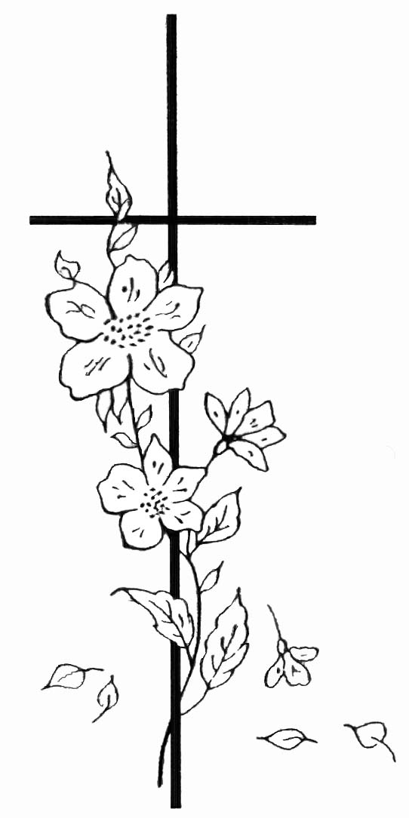

„Drahocenná je v Hospodinových očích
smrt jeho zbožných.“ Žalm 116

Pánem života a smrti
byla povolána do věčného domova
naše drahá spolusestra

S.M. Krescencie Mária Lacová OSF

Zemřela po dlouhé a trpělivě snášené nemoci dne 16. února 2012
v 91. roce života po 71 letech řeholního zasvěcení.

Za dar jejího života poděkujeme Eucharistickou obětí
v kapli Školských sester sv. Františka v Hoješíně (p. Seč u Chrudimě)

v úterý dne 21. února 2012 v 13.00 hodin.

Její tělesnou schránku uložíme k dočasnému odpočinku
na místním hřbitově v Hoješíně.

Pane, dej jí věčné odpočinutí.

Školské sestry sv. Františka

a ostatní příbuzní

